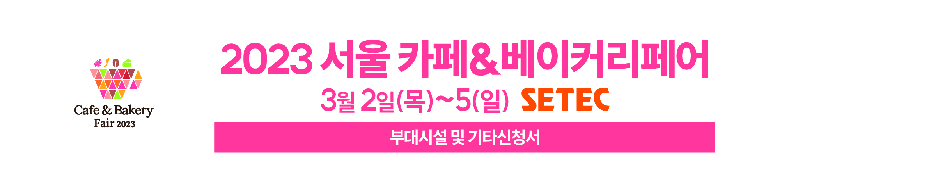
※ 신청서를 작성하시고, 메일로 회신 부탁 드립니다.
메일 cafe_bakery@naver.com 문의 ㈜미래전람 02-2238-0347
- 부대시설 신청 (기존 신청하신 업체는 따로 신청하시지 않으셔도 됩니다.)

<vat별도, 원>

구 분 |  | 상세내역 |  |  | 단가 | 금액
전기 | 단상 220v | □ 주간 |  | Kw | \ 80,000
 | 삼상 380v | □ 주간
 | 단상 220v | □ 24시간 |  | Kw | \ 100,000
 | 삼상 380v | □ 24시간
전화 | 국내 | 대 |  |  | \ 70,000
 | 국제 | 대 |  |  | \ 200,000
급/배수 |  | 개소 |  |  | \ 250,000
인터넷 전용선 |  | 회선 |  |  | \ 150,000
방문고객 관리시스템 |  | 개 |  |  | \ 200,000
합계 |  | \
- 참가업체 출입증/초청장 신청 (기존 신청하신 업체는 따로 신청하시지 않으셔도 됩니다.)

- 출입증 신청
출입증에 기재할 상호명 또는 브랜드 | 수량 | 업체 출입증엔 상호명이 기재되며,  성함 및 직함은 별도로 기재하지 않습니다.

- 초청장 신청
초청장수량 | 초청장 받으실 주소

- 기본부스(조립/목공) 간판명 / 배치도/ 홈페이지 표기사항

기본부스(조립/목공)간판에 표기할 상호명
배치도에 표기할 상호명
전시품목 및 브랜드(구체적으로)

